辽宁大学2017-2018学年第一学期期末考试
数据库系统概论 试卷
试卷说明：本试卷适用于 信息学院16级软件工程 专业学生
考试时间 120 分钟，试卷满分 100。
题号 | 一 | 二 | 三 | 四 | 五 | 六 | 七 | 八 | 九 | 十 | 总分
题分 | 30 | 40 | 16 | 14 |  |  |  |  |  |  | 核分人
得分 |  |  |  |  |  |  |  |  |  |  | 复查人
得分 | 评卷人 | 复查人

一、简答题(每题5分，共30分)
1.什么是三级模式两级映像？ 采用这种结构的优点是什么?

2.为什么说视图是“虚表”？如果创建视图时用了“with check option”子句，作用是什么？

3.对数据库中的数据进行修改时， 为什么要先写日志文件，后写数据库？

4. 什么是两段锁协议？ 两段锁协议的作用是什么？

5. 设有关系R和函数依赖F:
R(A,B,C,D,E,F), F={C->E,CF->E,FD->B,AD->B,DB->C}， 关系R的候选码是什么? R是否是第三范式?说明理由。

6. 今有3个事务T1,T2,T3，
T1=r1(X)r1(Y)w1(X)w1(Y)
T2=r2(X)r2(Y)
T3=w3(Y)
调度L= r1(X)r1(Y) r2(X) w1(X) r2(Y) w1(Y) w3(Y)

该调度L是冲突可串行化的调度吗？说明理由 。

得分 | 评卷人 | 复查人
二、用SQL完成下列操作(每题4分，共40分)
表结构说明：
tblDepartment (DepartNO, DepartName)
说明： [部门（部门号， 部门名）]
tblEmployee (EmpNO, Surname, Fname, Sex, Room, Phone,Salary,DepartNO, ManagerNO )
说明： [职工（ 职工编号， 姓，名，性别， 办公室号，电话，工资， 部门号， 经理号）]
tblProject (ProjectNO, ProjectTitle, StartDate, EndDate, SupervisorNO, TotalCost )
说明： [项目（项目编号，项目名称，开始日期，结束日期，管理者编号，总成本） ]
tblAssigned (ProjectNO, EmpNO, Duration, ChargeRate )
说明： [参与（项目编号， 职工编号， 参与天数， 每天补助 ]
其中, salary, totalCost, duration 和 chargeRate是数据类型，StartDate 和 EndDate是日期类型，其他字段是字符类型。 下面示例数据是部分数据。
表： tblDepartment
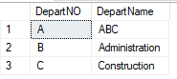
表： tblEmployee
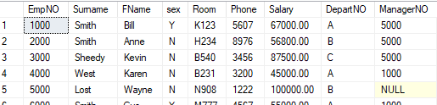
表： tblProject
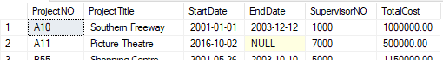
表： tblAssigned
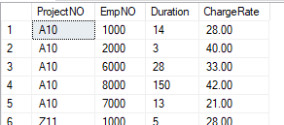

- 查询办公室号以K开头的所有职工的姓名和电话。

- 查询在Construction部门工作的员工信息。

3.查询每个员工做过的项目信息， 要求显示员工名， 部门名，项目名，和参与天数。

- 查询每个项目的管理者信息， 要求显示项目名称， 管理者姓名， 电话

- 查询每个部门有多少员工，要求显示部门名，员工数， 显示结果按部门名降序排列。

- 查询做过项目超过3个的员工， 要求查询结果显示职工编号， 项目数。

- 查询总成本最高的项目的项目名称、开始日期、结束日期和总成本。

- 创建表tblEmployee (假设表tbldepartment已创建， departNo 为 char（1）。性别取值为 F 或 M )

- 删除参与未完成项目的所有职工的参与信息。

- 创建触发器， 当项目总成本提高10%以上时，将每位参加该项目的职工每天补助提高5%。

得分 | 评卷人 | 复查人

三、用关系代数完成下列查询(每题4分，共16分)
设某数据库有三个关系：
Sailors(sid, sname, rating, age)
[说明：船员（船员编号，船员名，级别，年龄）]
Boats(bid, bname, color)
[说明：船（船号，船名，颜色）]
Reserves(sid, bid, date-rented, date-returned)
[说明：租船（船员编号，船号，租船日期，归还日期）]

- 查询红色船的信息。

- 查询每个船员的租船信息， 要求船员名， 船名， 租船日期，归还日期。

- 没有租过船的船员姓名，级别和年龄。

- 租过所有船的船员的编号。

得分 | 评卷人 | 复查人

四、ER题(每题7分，共14分)

（1）根据以下描述，识别实体并给实体和联系添加相应属性，画出该应用对应的E-R图

每个律师事务所有很多律师， 但是一名律师只能在一个律师事务所工作。每个律师事务所有一名律师负责管理。 每一名客户在每一个诉讼案中只能由一位律师代理， 但是每位顾客的不同诉讼案可以有不同律师代理。 一位法官可以审理不同的诉讼案， 但是一个诉讼案只能由一位法官审理， 要记录法官审理案子的时间，地点。

（2）将下面E_R图转换为关系模型（主码用下划线标识， 外码用波浪线标识）

